- 统筹管理
招商概况-样式修改
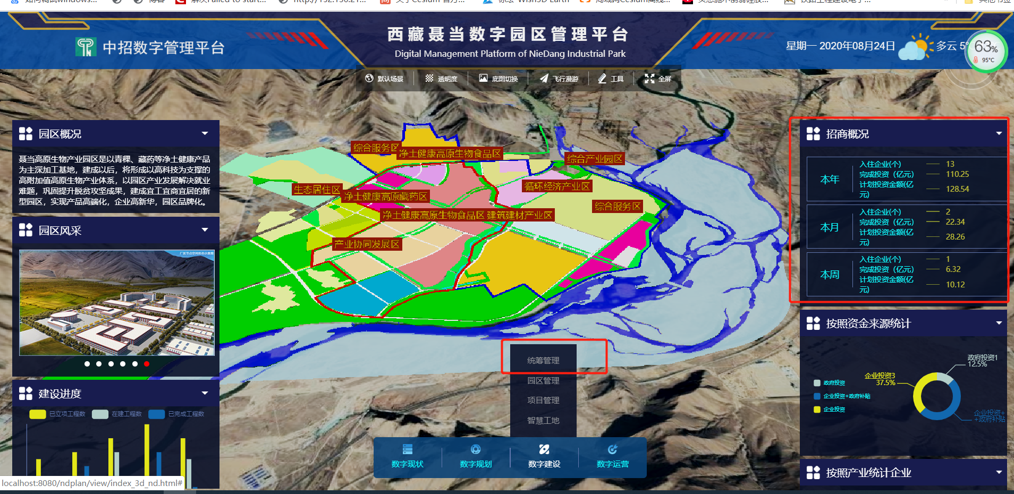
参考设计图
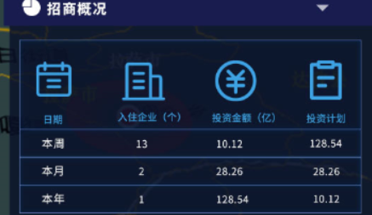
- 园区管理缺少页面
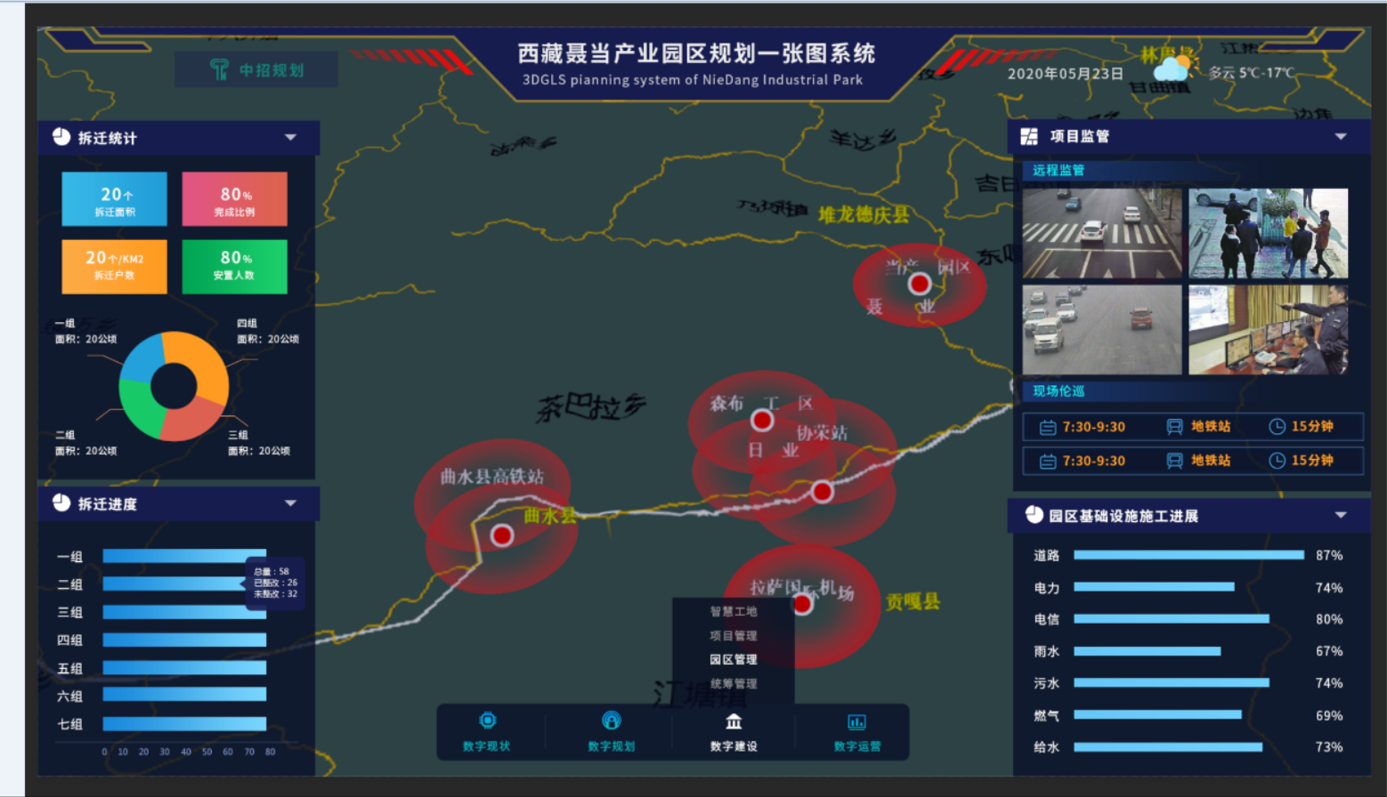
- 项目管理-进度管理不对，柱状图应该是园区管理里面的拆迁进度柱状图，这地方应该是饼图
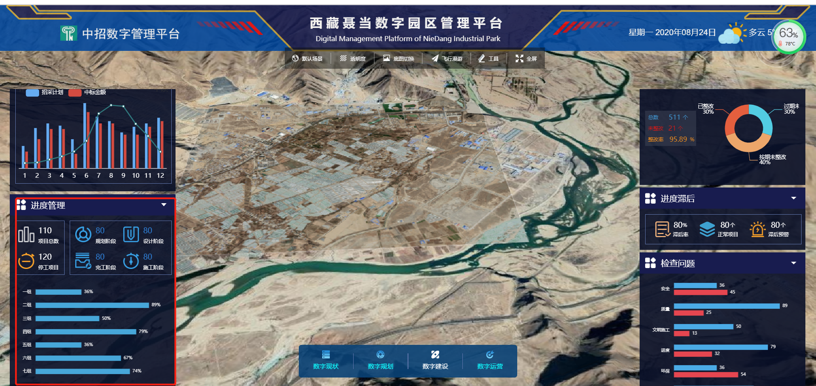
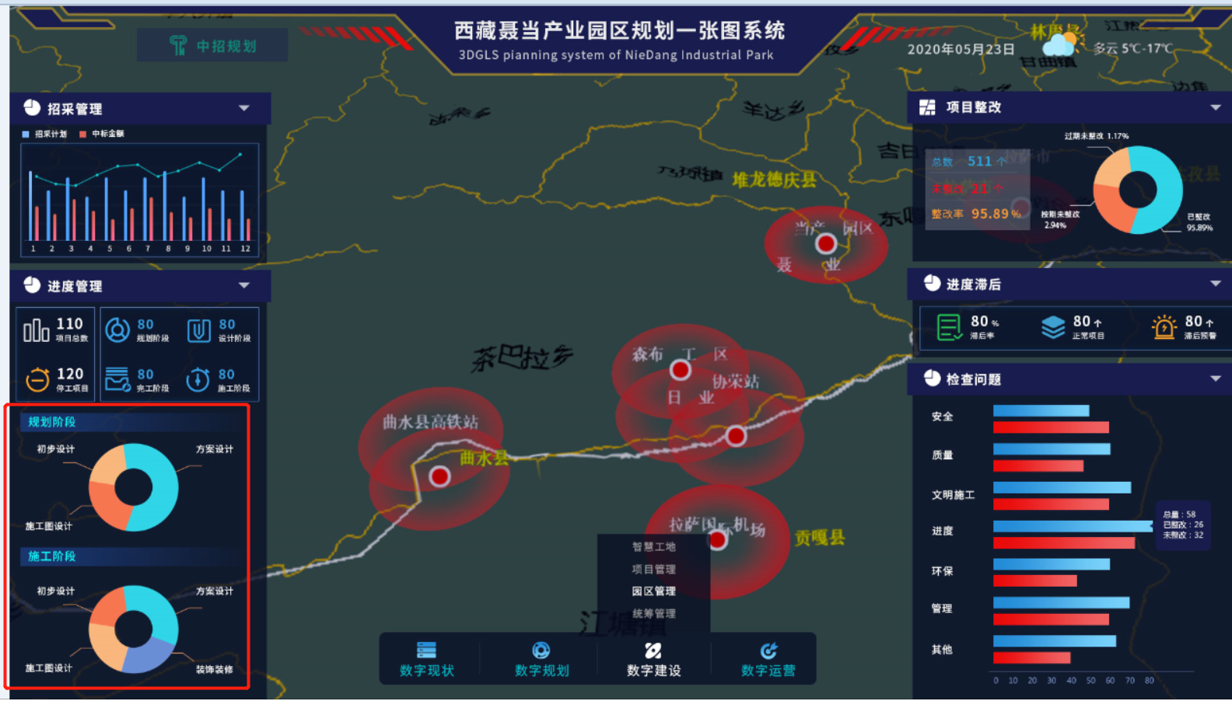
4、产业管理-区域产业发展纵向比较
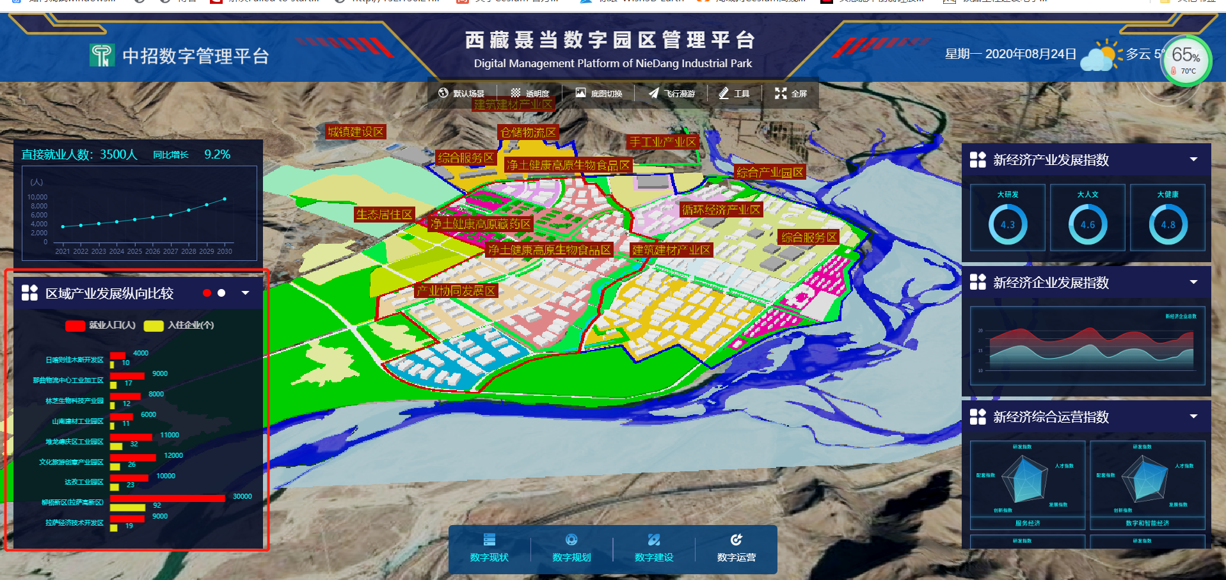
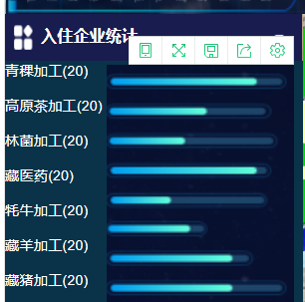
青稞加工(20)
高原茶加工(20)
林菌加工(20)
藏医药(20)
牦牛加工(20)
藏羊加工(20)
藏猪加工(20)
点击地图上加载响的企业，点击企业显示信息

5、
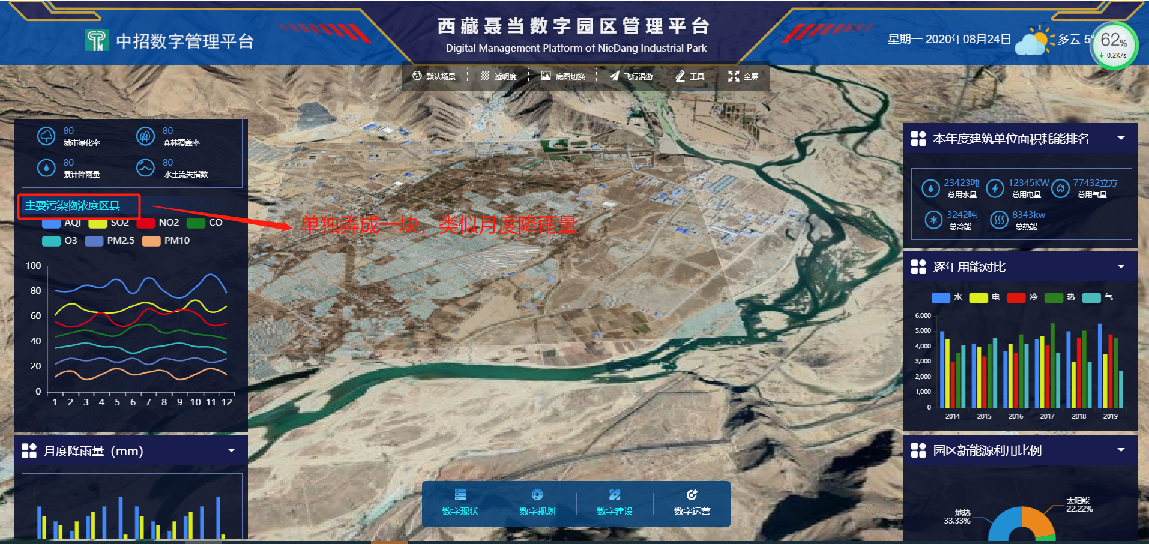
增加图例
